_________________________________________________________ _______
____________________________________________________


Итоговая контрольная работа
по математике
( в формате ОГЭ)
7 класс

Пояснительная записка

Данная контрольная работа за курс алгебры 7 класса представляет собой тестовую работу формата ГИА в двух частях : задания с выбором ответа и задания, в которых необходимо указать развернутое решение. Работа включает в себя задания по алгебре и геометрии. Далее, представлены комментарии к каждому разделу, система оценивания и требования к проверке.
АЛГЕБРА.
Система оценивания:
1.Задания первой части ( А1-А-17) оцениваются по 1 баллу за каждое правильно выполненное задание.
2.Задания второй части (В1-В5) оцениваются по 2 балла за каждое правильно выполненное задание. В случае, если задание второй части выполнено правильно, но допущена вычислительная ошибка, задание может быть оценено 1 баллом.
Шкала соответствия набранных баллов оценке:
23-26 баллов - "5"
18- 22 балла - "4"
13-17 баллов -"3"
до 13 баллов -"2"

ГЕОМЕТРИЯ.
Система оценивания:
1.Задания первой части ( А18-А-20) оцениваются по 1 баллу за каждое правильно выполненное задание.
2.Задания второй части (В6) оцениваются по 2 балла за каждое правильно выполненное задание. В случае, если задание второй части выполнено правильно, но допущена вычислительная ошибка, задание может быть оценено 1 баллом.
Шкала соответствия набранных баллов оценке:
5 баллов - "5"
4-3 балла - "4"
2 балла -"3"
до 1 балла -"2"

Вариант 1
Задания с выбором ответа:
А1 | 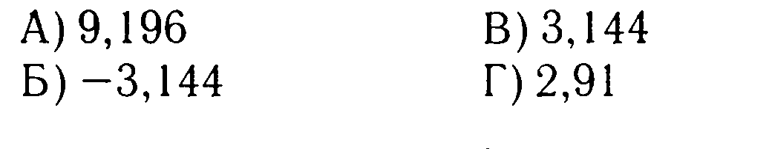
А2 | 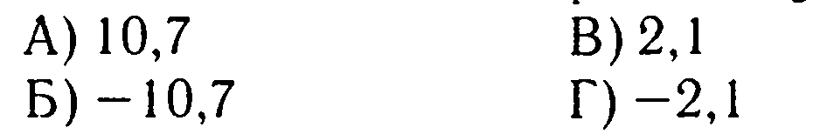
А3 | 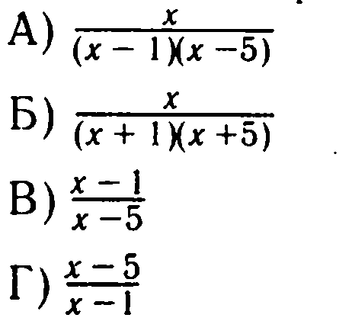
А4 | 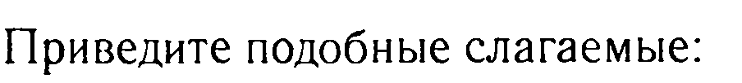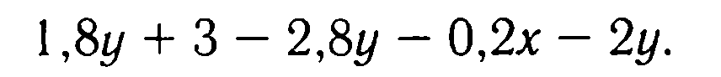  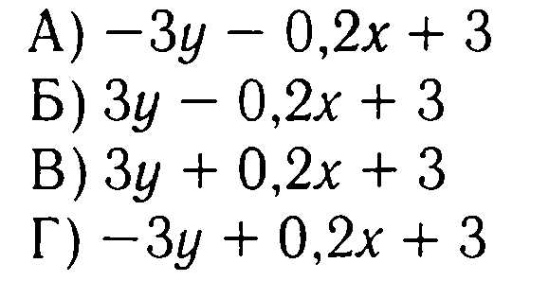
А5 | 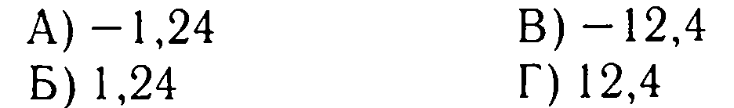
А6 | 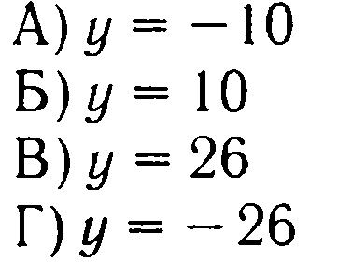
А7 | От одной пчелы можно получить 0,085 мг пчелиного яда. Как эта величина записывается в стандартном виде?  А) 8,5*10⁻⁴ мг Б) 8,5*10⁻³мг В) 8,5*10⁻²мг Г) 8,5*10⁻¹мг
А8
А9
А10 | 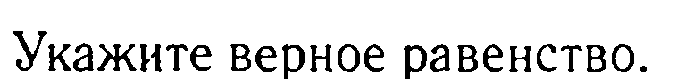  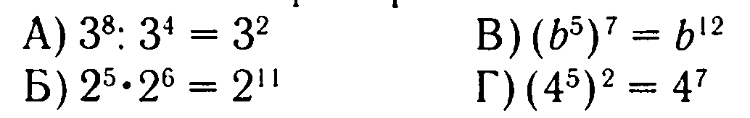
А11 | 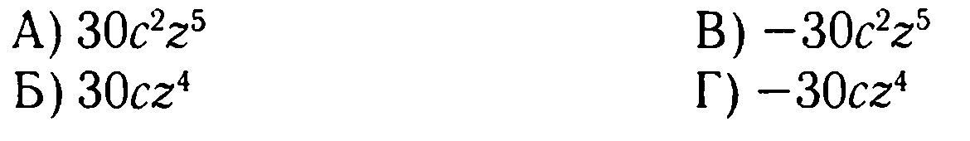
А12 | 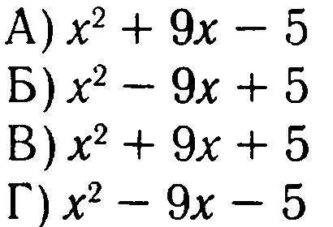
А13 | 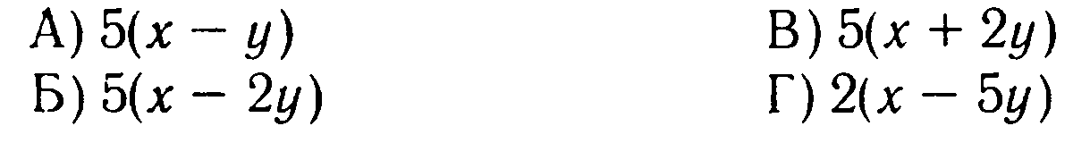
А14 | 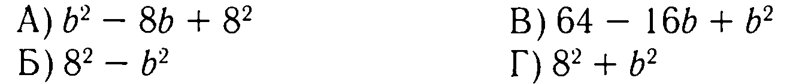
А15 | 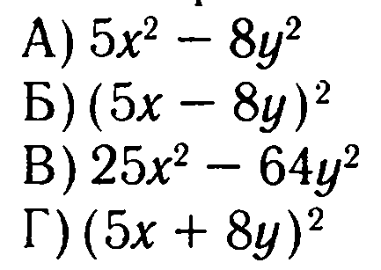
А16 | 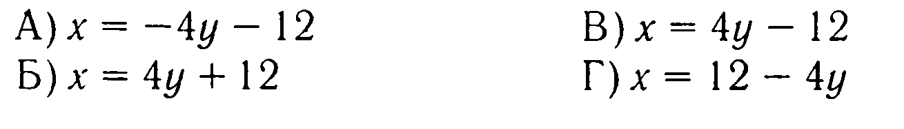
А17 | 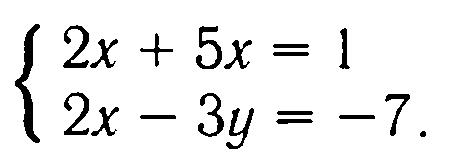  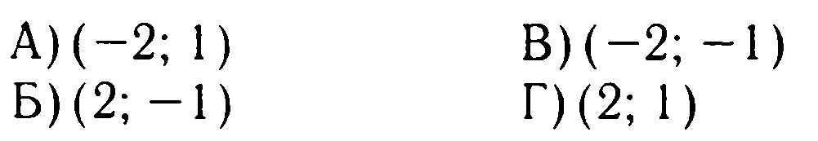
А18 | В равнобедренном треугольнике АВС ( ВС –основание) угол при вершине равен 20 градусов. Найти остальные углы.  А) 20° и 80° В) 50° и 120°  Б) 80° и 80° Г) 30° и 90°
А19 | В прямоугольном треугольнике АВС, угол А-прямой. Внешний угол при вершине В равен 120 °. Найти угол С  А)60 ° В) 50°  Б) 90° Г)30 °
А20 | В треугольнике АВС, боковые стороны равны ( АВ=ВС ). ВК- высота. Найти сторону АС, если отрезок КС =11 см.  А)12 см В) 11 см  Б)22 см Г) 50 см

Задания с подробным решением:
В1 | Решить задачу, выделяя три этапа математического моделирования:
В2 | Упростить выражение 9a²+6ab+b² . 3b  12ab 3a+b
В3
В4 | 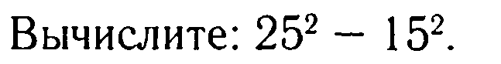
В5 | 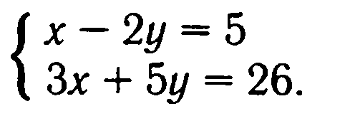
ВБ | В треугольнике АВС, угол С= 60°. Внешний угол при вершине В = 120°. АМ- высота к стороне ВС. Найти угол А, Сторону АВ, если отрезок МС =6 см.

Вариант 2

Задания с выбором ответа:

А1 | 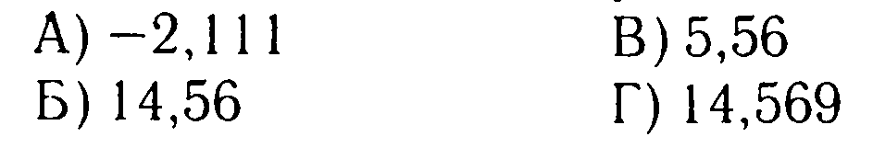
А2
А3 | 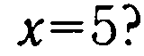  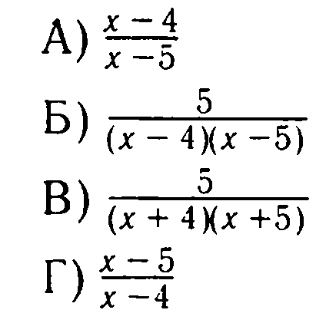
А4 | 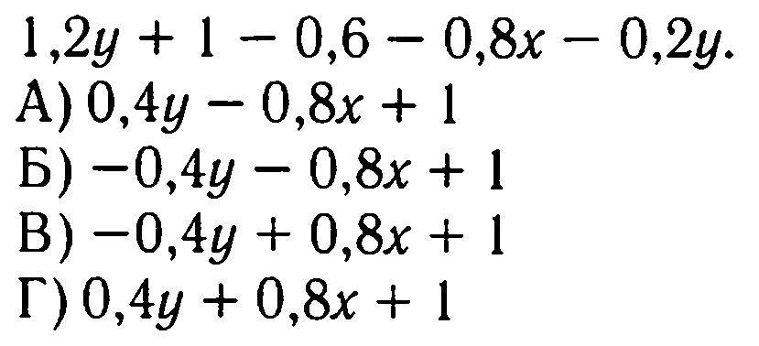
А5
А6 | 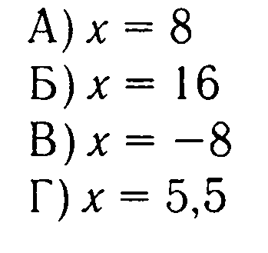
А7 | S территории Украины составляет 603,7 тыс. км². Как эта величина записывается в стандартном виде?  А) 6,037*10³км² Б) 6,037*10⁶км² В) 6,037*10⁴ км² Г) 6,037*10⁵км²
А8
А9
А10 | 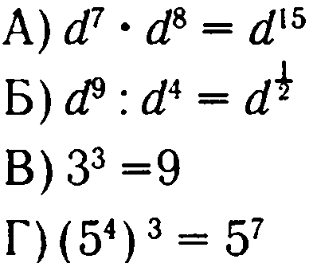
А11

А12 | 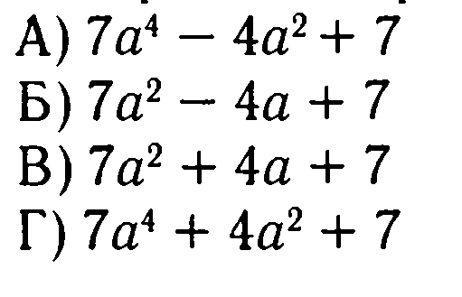
А13 | 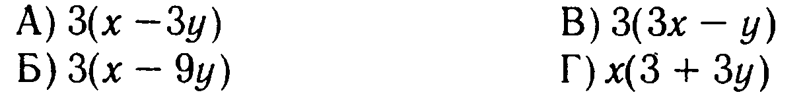
А14 | 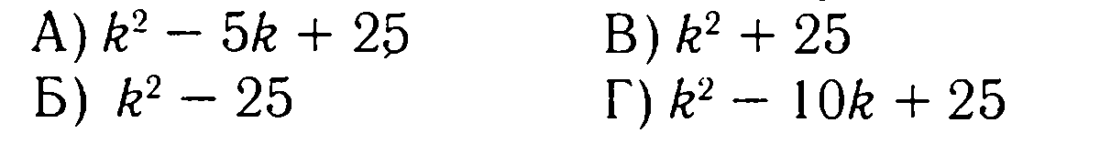
А15 | 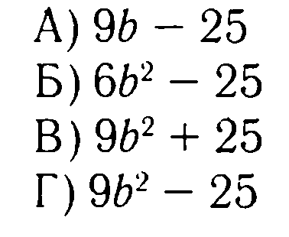
А16 | 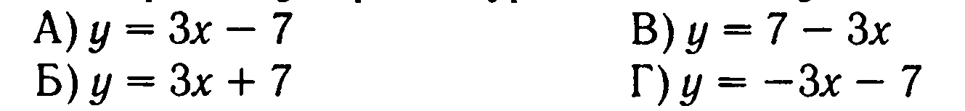
А17 | 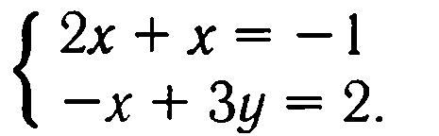  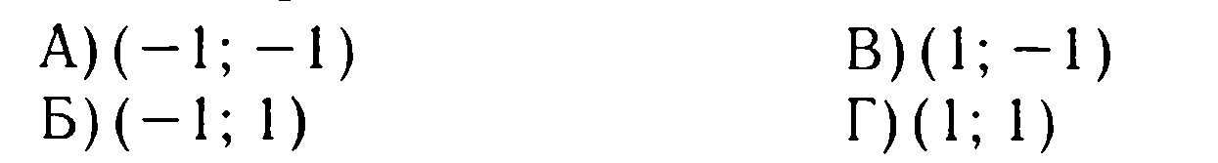
А18 | В равнобедренном треугольнике АВС ( АС –основание) угол при основании равен 50 градусов. Найти остальные углы.  А) 50° и 50° В) 60° и 70°  Б) 60° и 30° Г) 50° и 80°
А19 | В прямоугольном треугольнике АВС, угол А-прямой. Внешний угол при вершине С равен 140 °. Найти угол В  А)45 ° В) 70°  Б) 30° Г)50 °
А20 | В треугольнике АВС, угол А равен углу С. ВК- Биссектриса. Найти сторону КС, если сторона АС =20 см.  А)15 см В) 40 см  Б)10 см Г) 50 см

Задания с подробным решением:
В1 | Решить задачу, выделяя три этапа математического моделирования:
В2 | Упростить выражение 10с . 10c + 4d  25с²+20cd+4d² 15с
В3

В4 | 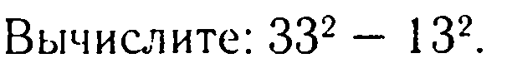
В5 | 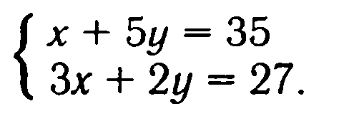
В6 | В треугольнике АВС, угол В= 60°. Внешний угол при вершине А = 120°. СН- биссектриса к стороне АВ. Найти угол А, Сторону АН, если отрезок АВ =18 см.

